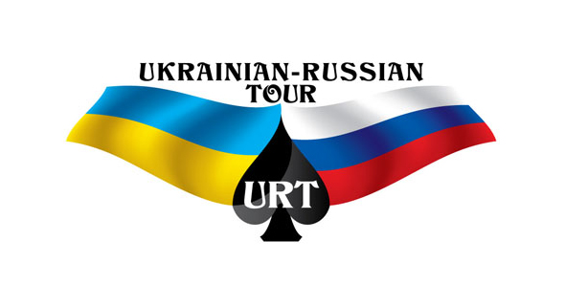

Список победителей/Winners list
THNL 75$ Freezeout Satellite to URT Cup – 10 Seat Guaranteed
21 июня 2012 / 21 June 2012
Количество игроков/ Entries – 64

Призовой фонд/Prize pool – $ 4 176

№ | ФИО\NAME | Сумма\Prize
1 | Маковский Алексей/Makovsky Alexey | Ticket to URT Cup
2 | Сурин Виталий/Surin Vitaly | Ticket to URT Cup
3 | Дверников Дмитрий/Dvernikov Dmitry | Ticket to URT Cup
4 | Талдыкин Ярослав/Taldykin Yaroslav | Ticket to URT Cup
5 | Тухалов Владимир/Tuhalov Vladimir | Ticket to URT Cup
6 | Русаков Юрий/Rusakov Yuri | Ticket to URT Cup
7 | Губа Максим/Guba Maxim | Ticket to URT Cup
8 | Jankantas Arunas | Ticket to URT Cup
9 | Филинский Александр/Filinsky Alexander | Ticket to URT Cup
10 | Шепеленко Олег/Shepelenko Oleg | Ticket to URT Cup

Турнирный директор/Tournament Director – Ганин Д/Ganin D.

